作 者 推 荐
约翰·克劳利（John Crowley）

作者简介：

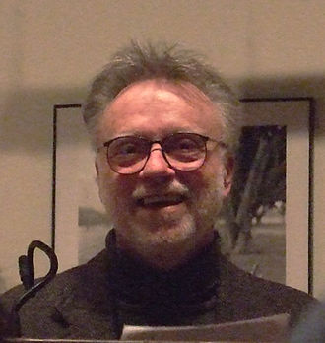
约翰·克劳利（John Crowley）：1942年出生于缅因州普雷斯克岛；其父曾是美国空军军团的军官。他辗转佛蒙特州、肯塔基州东北部和印第安纳州，攻读了高中和大学。大学毕业后，他搬到纽约从事电影制作，找了一份关于纪录片的工作，时至今日他依然浸淫于该领域。1975年，约翰出版了第一部小说《深渊》（The Deep），2007年出版了他的第十五部小说《无尽事物》（Endless Things）。自1993年起，他开始在耶鲁大学教授创意写作课程。1992年他获得了美国艺术文学院文学奖（Award in Literature from the American Academy and Institute of Arts and Letters）。

《深渊》（The Deep）（1975年）和《野兽》（Beasts）（1976年）是他首次出版的两部科幻小说。《引擎夏日》（Engine Summer）曾提名1980年美国图书奖（American Book Award）；曾入选大卫·普林格尔（David Pringle）的百部最佳科幻小说。

厄休拉·勒·奎恩（Ursula Le Guin）认为1981年出版的《他方世界》（Little, Big）“重新定义了奇幻小说。”

1980年，克劳利着手撰写了一部雄心勃勃的四卷本小说，《埃及四部曲》（Ægypt），其中包括The Solitudes, Love & Sleep, Dæmonomania和2007年5月出版的Endless Things。约翰凭借该系列和《他方世界》（Little, Big）荣获了闻名遐迩的美国艺术文学院文学奖（American Academy of Arts and Letters Award for Literature）。

约翰曾荣获过英格拉姆·梅里尔基金会（Ingram Merrill Foundation）的资助。其最新小说《译者》（The Translator）荣获了弗拉亚诺奖（Premio Flaianno），作品《拜伦的故事》（Lord Byron’s Novel: The Evening Land）以诗人拜伦的视角记录了他自己的故事。中篇小说《莎士比亚女主人公的少女时期》（The Girlhood of Shakespeare's Heroines）2002年发行。

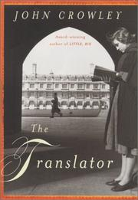
中文书名：《译者》
英文书名：TRANSLATOR
作 者：John Crowley
出 版 社：William Morrow
代理公司：Lotts /ANA/ Cindy Zhang
页 数：295页
出版时间：2002年
代理地区：中国大陆、台湾
审读资料：电子稿
类 型：科幻小说

- 2003年《译者》（The Translator）荣获了意大利弗拉亚诺奖（Premio Flaiano）。

内容简介：

《译者》（The Translator）讲述了古巴导弹危机期间发生在一位流亡的俄国诗人和他的美国翻译之间的故事。

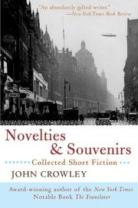
中文书名：《新奇事物&纪念品》
英文书名：NOVELTIES & SOUVENIRS: COLLECTED SHORT FICTION
作 者：John Crowley
出 版 社：Perennial
代理公司：Lotts /ANA/ Cindy Zhang
页 数：352页
出版时间：2004年月
代理地区：中国大陆、台湾
审读资料：电子稿
类 型：科幻小说

内容简介：

作为一位文学大师，约翰·克劳利（John Crowley）通过其广受好评的获奖小说将读者带往不同的地点，从经典的寓言作品《他方世界》（Little, Big）到《纽约时报》（New York Times）优秀读物《译者》（The Translator）。这部作品首次收录了他的短篇小说，展现了美国最杰出的作家之一的眼界和想象力。书中的十五个故事审视了人性的脆弱，充斥着诗意与挑衅，既不可思议又极其真实。无论是驱逐伊甸园的故事，穿梭时间的旅行，一位失败作家的梦想，还是一位过世女性模棱两可的遗产，《新奇事物&纪念品》（Novelties & Souvenirs）赠予读者们一段愉快而令人印象深刻的阅读体验。

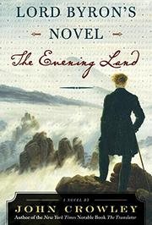
中文书名：《拜伦的故事》
英文书名：LORD BYRON’S NOVEL: THE EVENING LAND
作 者：John Crowley
出 版 社：William Morrow
代理公司：Lotts /ANA/ Cindy Zhang
页 数：496页
出版时间：2005年月
代理地区：中国大陆、台湾
审读资料：电子稿
类 型：科幻小说

内容简介：

作为最杰出的文学艺术家之一，约翰·克劳利（John Crowley）以浪漫主义诗人拜伦的视角讲述了拜伦自己的故事。其手稿因拜伦爱女艾达（Ada）免于毁坏，之后由其将故事补齐，重现于世。《拜伦的故事》（Lord Byron's Novel）记述了一个濒死的女孩尝试了解她一直渴望了解的闻名遐迩的父亲——这位年轻的女性通过挖掘拜伦手稿的秘密重新构建了她与父亲之间的联系。

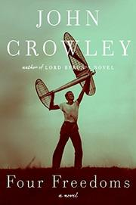
中文书名：《四大自由》
英文书名：FOUR FREEDOMS
作 者：John Crowley
出 版 社：William Morrow
代理公司：Lotts /ANA/ Cindy Zhang
页 数：400页
出版时间：2009年月
代理地区：中国大陆、台湾
审读资料：电子稿
类 型：科幻小说

内容简介：

撰写了《拜伦的故事》（Lord Byron’s Novel ）和《译者》（The Translator）的知名作家约翰·克劳利为我们带来了一部以第二次世界大战为背景的小说，讲述了一群飞机工厂工人的故事。2009年《四大自由》（Four Freedoms）被《华盛顿邮报》（Washington Post）提名为年度最佳书籍之一，探索了自由和拯救，其作家可比肩罗伯逊·戴维斯（Robertson Davies）、托马斯·曼（Thomas Mann）和加夫列尔·加西亚·马尔克斯（Gabriel Garcia Marquez）。

埃及四部曲（Ægypt Cycle）

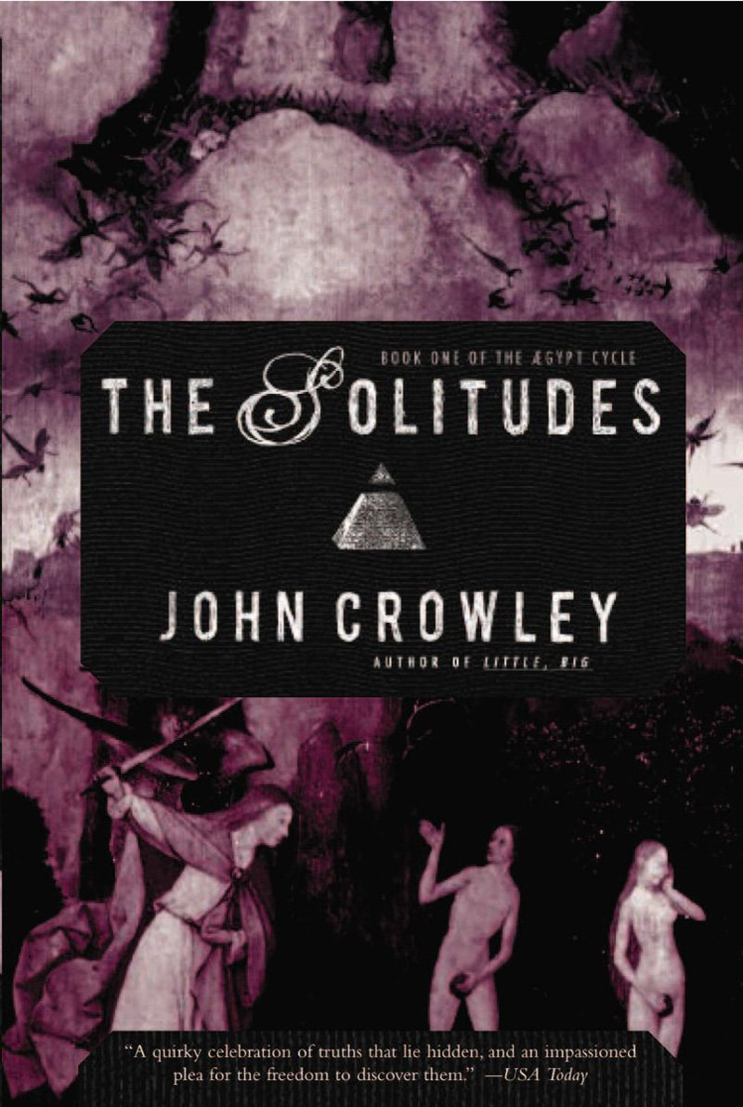
中文书名：《独居患者》
英文书名：THE SOLITUDES
作 者：John Crowley
出 版 社： The Overlook Press
代理公司：Lotts /ANA/ Cindy Zhang
页 数：464页
出版时间：2007年
代理地区：中国大陆、台湾
审读资料：电子稿
类 型：科幻小说

内容简介：

这个系列必将跻身我们这个时代的经典图书之中，而本书是该系列的第一部。

约翰·克劳利在他的埃及四部曲中，重新呈现了他的非凡著作《他方世界》（Little, Big）中的世界观，那个独特的世界和生命交替，这是一个将成为现代小说里程碑的系列。克劳利凭借这个系列获得美国艺术与文学学院文学奖，哈罗德·布鲁姆（Harold Bloom）将这个系列的前两部作品收录进他于1993年编纂的西方经典著作丛书中。随着2007年春季本系列最后一步小说的出版，Overlook出版社将已经绝版的这个四部曲再次出版发行，并且首次以完整系列的形式出版它。

在《独居患者》这本系列首作中，我们将认识皮尔斯·莫菲特（Pierce Moffett）这个人物，他是一位非正统的历史学家，同时也是古代占星术、神话和迷信方面的专家。莫菲特研究的领域不是真实存在的，地理意义上的埃及，而是想象中的国度——埃及。当莫菲特发现了当地作家费洛斯·克拉夫特（Fellowes Kraft）创作的一系列历史小说时，他未来的命运就被确定了。克拉夫特的书把意大利异教徒乔尔丹诺·布鲁诺（Giordano Bruno）、年轻的威廉·莎士比亚（Will Shakespeare）和伊丽莎白时代的术士约翰·迪伊（John Dee）的故事交织在一起，这些故事逐渐与生活在20世纪70年代的美国的莫菲特真实和梦想中的生活相互融合。随着莫菲特的生活不断发展，一个启示也逐渐清晰：这个世界上的历史不仅仅是有一个。

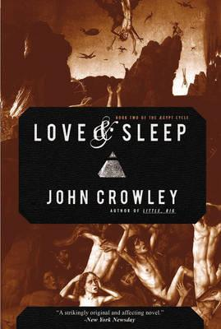
中文书名：《爱&睡眠》
英文书名：LOVE & SLEEP
作 者：John Crowley
出 版 社：Overlook Press
代理公司：Lotts /ANA/ Cindy Zhang
页 数：510页
出版时间：1994年
代理地区：中国大陆、台湾
审读资料：电子稿
类 型：科幻小说

内容简介：

这是美国最重要的奇幻现实主义作家之一期待已久的最新力作。克劳利通过《埃及四部曲》为我们打开了一扇通往神秘世界的大门。《爱&睡眠》（Love & Sleep）是该系列的第二部作品，约翰再次佐证了自己在奇幻领域的创作实力。

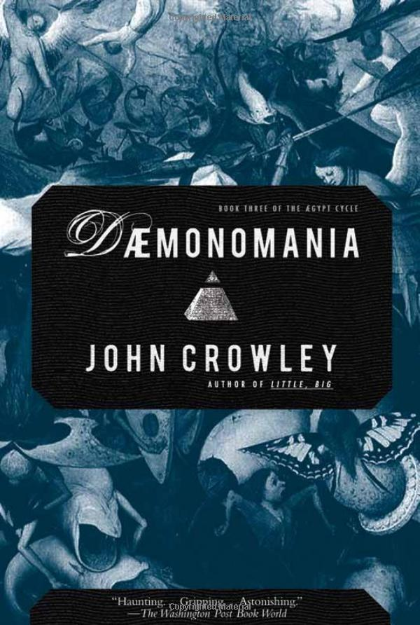
中文书名：《守护神狂热分子》
英文书名：DAEMONOMANIA
作 者：John Crowley
出 版 社： The Overlook Press
代理公司：Lotts /ANA/Cindy Zhang
页 数：464页
出版时间：2008年
代理地区：中国大陆、台湾
审读资料：电子稿
类 型：科幻小说

内容简介：

在约翰·克劳利令人惊叹的埃及四部曲的第三部——《守护神狂热分子》的世界中，对日常生活的忧虑开始变得不平凡，并且揭示出那些真正支配我们生活的力量、黑暗和光明。

会成为历史学家和作家的皮尔斯·莫菲特从纽约搬到了远山镇，在那里，他似乎发现了——或是重新发现了——通往魔法、过去和现在。罗西·拉斯穆森（Rosie Rasmussen）是一个单亲母亲，努力解决神秘叔叔的遗产和她年幼女儿萨曼莎（Samantha）无法解释的癫痫病等难题。皮尔斯的爱人萝丝·莱德（Rose Ryder）的面前则出现了另一条道路：她被一个承诺要助她驱魔的邪教组织所吸引。在一年中最黑暗的日子——万圣节和冬至之间——生者和死者世界之间的大门是敞开的。一个伟大的时间周期即将结束，皮尔斯、罗西、萨曼莎和萝丝·莱德必须在一场即将到来的大战中选择支持一边……还是说有其他选择？《守护神狂热分子》是一段进入神秘存在的旅程：什么是过去，过去发生了什么，以及在我们的生命中，有哪些事情是任何时候都可以突破的。

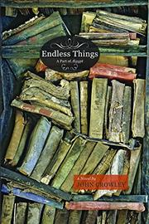
中文书名：《无尽事物》
英文书名：ENDLESS THING
作 者：John Crowley
出 版 社：Small Beer Press
代理公司：Lotts /ANA/ Cindy Zhang
页 数：400页
出版时间：2007年
代理地区：中国大陆、台湾
审读资料：电子稿
类 型：科幻小说

内容简介：

约翰·克劳利备受瞩目的《埃及四部曲》的第四部作品：审视了历史、炼金术和记忆。故事跨越三个世纪，交织了文艺复兴时期的魔术师约翰·迪伊、哲学家乔尔丹诺·布鲁诺和当今的历史学者及作家皮尔斯·莫菲特的故事，《埃及四部曲》的第四部可以比肩劳伦斯·德雷尔（Lawrence Durrell）的《亚历山大四重奏》（Alexandria Quartet）或者安东尼·鲍威尔（Anthony Powell）的《与时代合拍的舞蹈》（Dance to the Music of Time）。文学大师克劳利透过这部史诗般的独特小说探索了自然、魔法、炼金术和个人经历，过去、现在和未来彼此映射。

谢谢您的阅读！
请将回馈信息发至：
张滢（Cindy Zhang）
安德鲁﹒纳伯格联合国际有限公司北京代表处
北京市海淀区中关村大街甲59号中国人民大学文化大厦1705室, 邮编：100872
电话：010-82504506
传真：010-82504200
Email: cindy@nurnberg.com.cn
网址：www.nurnberg.com.cn
微博：http://weibo.com/nurnberg
豆瓣小站：http://site.douban.com/110577/
微信订阅号：ANABJ2002

